**辨識硬幣**

指導老師：張保榮

隊員：任宣螢、吳嘉欣、余家安、塗峻翔

高雄大學資訊工程學系

競賽組別：智慧視覺組

**摘要**

曾有一句話說：「聰明的人一般都比較懶，因爲他們無時無刻不在思考如何偷懶。」每當回到家時，大部分的人習慣隨手一撈，將口袋的零錢鈔票等丟在桌上，日積月累，桌上的零錢已經多到無法隨便數一下就知道有多少錢，因此我們決定要做一個可以用手機一拍即辨識桌上有多少錢的作品。

本作品使用監督式學習結合影像辨識，先蒐集資料並進行標籤，再透過openCV進行影像處理，最後用YOLO v4訓練出可準確判斷的模型(訓練集：120張，測試集：30張)以達到辨識零錢的效果。

**關鍵字:**

#影像辨識#機器學習#監督式學習#辨識硬幣

**一、作品構想**

(一) 創意的內容與特色說明:

鈔票有點鈔機可以快速的數錢，但是硬幣卻沒有一個快速的方法讓我們知道到底有多少錢，於是我們利用課堂上學到的影像辨識及模型訓練，改善這個日常生活中小小得困擾，日後我們只要拍一張照，就可以知道照片範圍內的硬幣有多少，達成跟點鈔機一樣的效果。

(二) 應用範圍

可以應用在智慧型手機、電腦等有鏡頭的智慧裝置上

**二、原理與方法**

此專題使用的YOLO v4為一個類神經網路演算法，主要用於物件偵測，偵測物體後判斷和匡選，其與前幾代的差別是，在訓練速度不降低的情況下，精確度依然提升。

方法主要分為四項

(一)收集資料

資料集為自行拍攝而成，共150張硬幣圖片，分別用於120張訓練，30張驗證，如圖一所示。

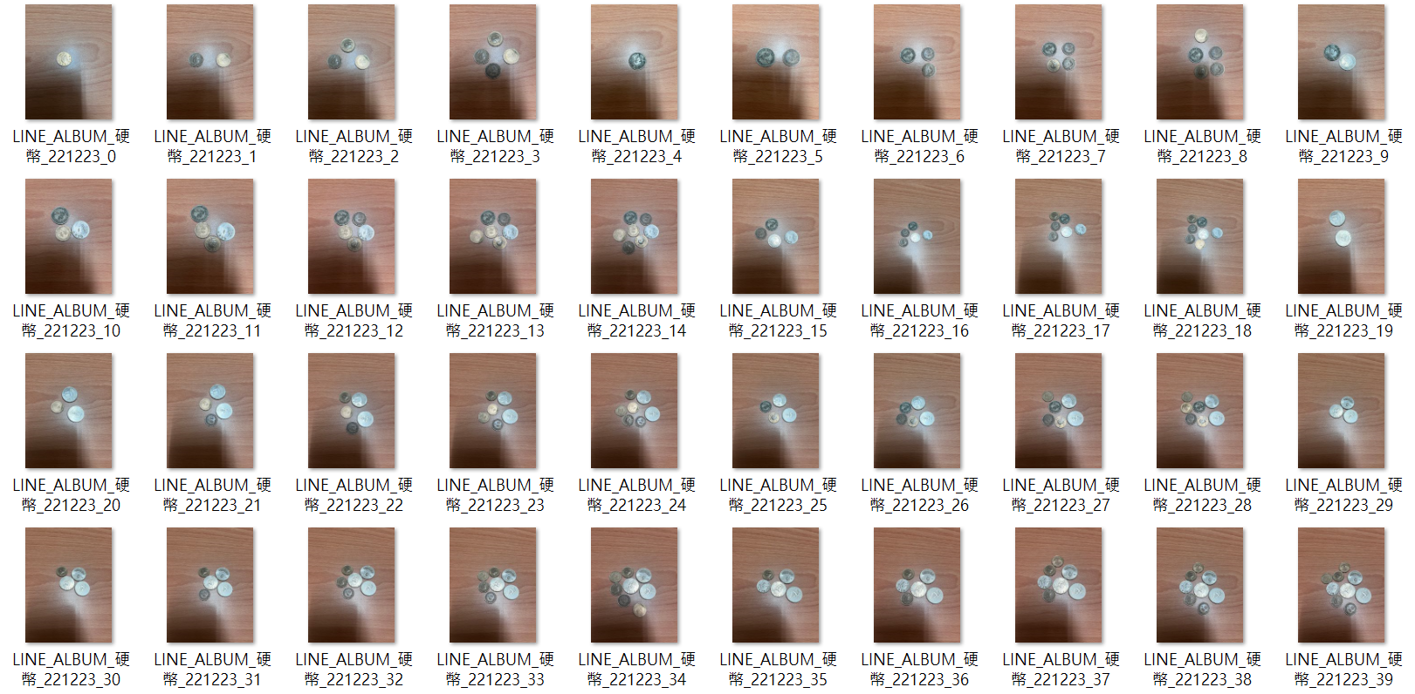

圖一、資料集照片

(二)標記物件

使用LabelImg作為標籤工具，依銅板類別分為one、five、ten、fifty四個class，框出硬幣並給予適當標籤。如圖二所示。

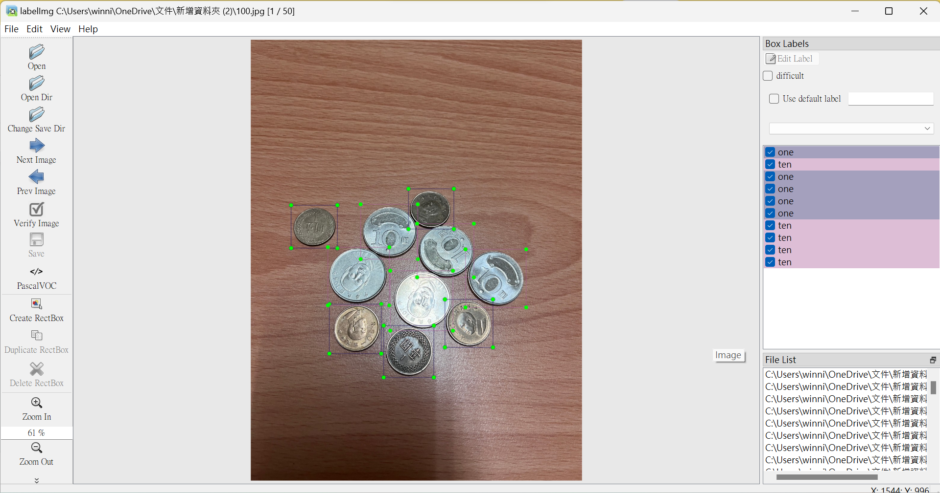

圖二、Label照片

(三)訓練模型

用yolov4模型訓練匡好的硬幣

(四)測試

用我們的測驗資料集可以算出準確度

**三、軟硬體系統**

我們在google colab上，以Darknet為架構做訓練。

**四、實作成果**



我們一共訓練了1600多個epoch，從上圖可以看到我們的avg_loss為1.多

，對於一般的照片來說，準確率是非常高的。

以下的圖是我們實際預測的畫面，可以看到每個硬幣都有匡列起來，之後再把金錢數量相加就可以達到目的了。

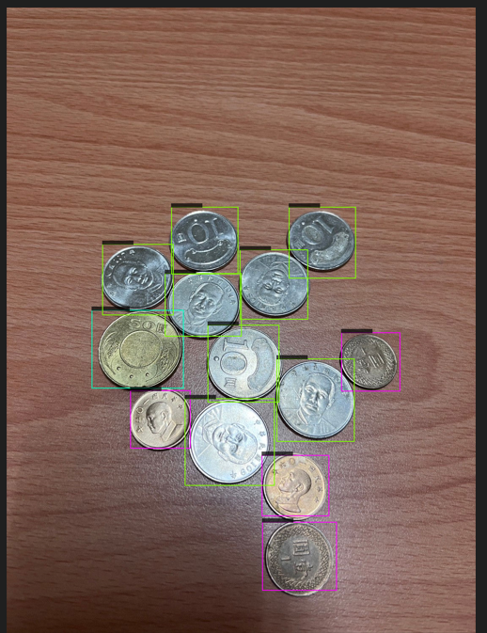

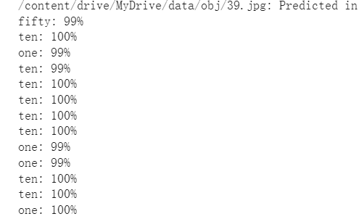

**五、結論**

根據模型的準確率，此專題確實可以減少人工算錢的時間，不過是否能融入日常生活及被大眾所接受，皆有待商榷。

**六、參考文獻**

* <https://hackmd.io/@CHSH-Artificial-Intelligence/Yolov4_on_Colab#%E5%8F%83-%E5%85%B6%E4%BB%96%E6%AA%94%E6%A1%88%E5%8F%8A%E5%A4%96%E9%83%A8%E9%80%A3%E7%B5%90>